TIẾT 123- 124

LUYỆN TẬP CHUNG - EM SẼ LÀM GÌ TRONG TƯƠNG LAI?

Thơi gian thực hiện: 2 tiết
I. MỤC TIÊU
1. Kiến thức
Khác với các chương trước, ở chương này phần luyện tập chung được trình dạng một dự án nhỏ. Thông qua dự án này, HS sẽ hiểu được sơ bộ các bước để phân tích dữ liệu cũng như ôn tập được các kiến thức, kĩ năng vừa được học trong 4 bài thống kê. Cụ thể, với dự án này HS sẽ được thực hành:
- Lập phiếu khảo sát để thu thập dữ liệu
- Tổng hợp dữ liệu thu được từ các phiếu khảo sát, biểu diễn dưới dạng biểu đồ tranh, bảng thống kê.
- Sử dụng biểu đổ cột, biểu đồ cột kép biểu diễn dữ liệu để dễ dàng đưa ra được các kết luận mong muốn.
- Rút ra được các kết luận đơn giản.
2. Năng lực
Năng lực chung: Kĩ năng điều tra, tổng hợp thông tin, phân tích dữ liệu
Năng lực toán học: Năng lực giải quyết vấn đề toán học; năng lực giao tiếp toán học; năng lực sử dụng công cụ, phương tiện toán học.
3. Phẩm chất: Rèn luyện thói quen tự học, tích cực trong hoạt động nhóm, ý thức hoàn thành nhiệm vụ học tập.
II. THIẾT BỊ DẠY HỌC VÀ HỌC LIỆU
1. Đối với giáo viên: Máy chiếu hoặc tivi kết nối máy tính. Phiếu hỏi, phiếu thống kê.
2. Đối với học sinh: Tìm hiểu về các ngành nghề. Nhóm: Giấy khổ A3 để vẽ biểu đồ.
III. TIẾN TRÌNH DẠY HỌC
A. HOẠT ĐỘNG KHỞI ĐỘNG
a. Mục tiêu: Biết được các công việc trong cuộc sống và mỗi công việc có hình ảnh minh họa như thế nào?
b.Nội dung: Trò chơi khởi động: Dán bảng tên.
c. Sản phẩm: Bài làm của học sinh
d.Tổ chức thực hiện

Gv chiếu slide Khởi động, yêu cầu một học sinh đọc nội dung.  Cho HS xem 2 slide tiếp theo các hình ảnh về nghề nghiệp.  Gv yêu cầu sửa lại bảng tên. (Cá nhân học sinh trả lời)  ĐVĐ: “Em đã tưởng tượng gì về công việc của mình trong tương lai?  Em có muốn biết về ước mơ về công việc trong tương lai của các bạn trong lớp không?  Hãy cùng nhau chia sẻ những ước mơ đó nhé! | yêu cầu sửa lại bảng tên. 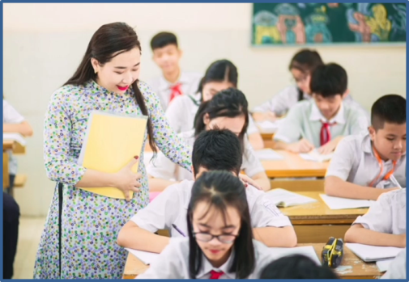  GIÁO VIÊN  1  NGHỆ SĨ  2  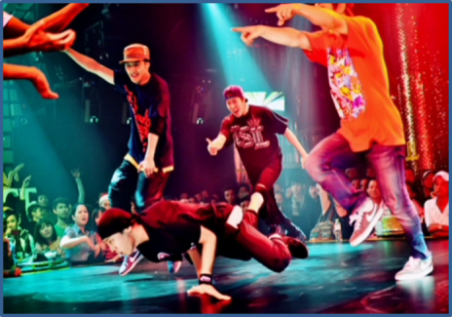  BÁC SĨ  3  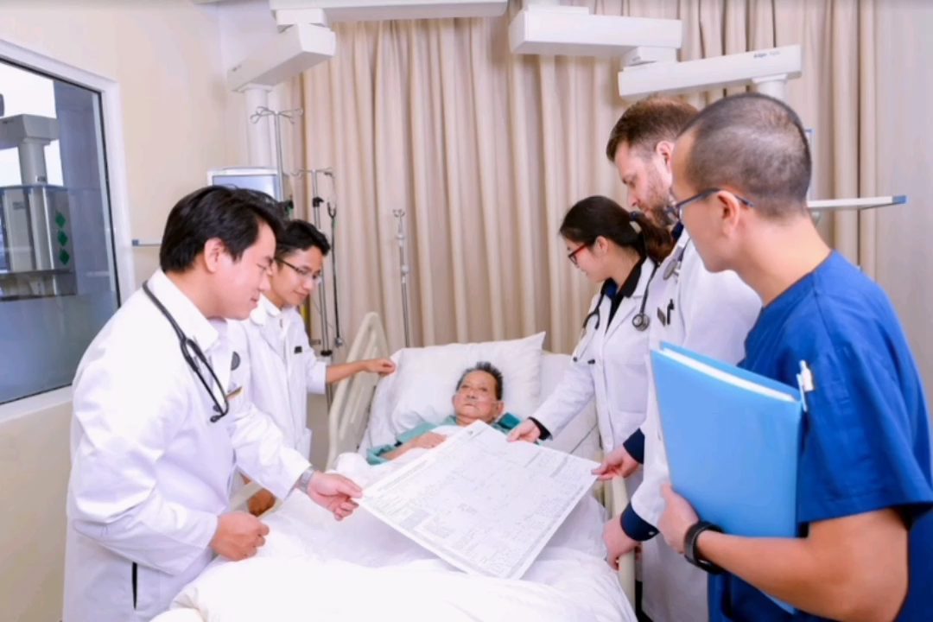  KỸ SƯ  4
B, C. HOẠT ĐỘNG LUYỆN TẬP – VẬN DỤNG
a. Mục tiêu: Giúp học sinh hiểu cách tiến hành một dự án nhỏ về điều tra thông tin.
b. Nội dung: Lập được phiếu hỏi về nghề nghiệp tương lai của các bạn trong lớp. Lập được bảng thống kê, biểu đồ cột, biểu đồ cột kép.
c. Sản phẩm: Câu trả lời của học sinh.
d . Tổ chức thực hiện:
GV chuyển giao nhiệm vụ học tập  - Phổ biến cách làm.  - Chia nhóm, phân công nhóm trưởng (Nhóm trưởng tự phân công phó nhóm và giao việc cho các thành viên).  - Phát phiếu hỏi, phiếu thống kê cho nhóm trưởng.  - Yêu cầu mỗi nhóm sẽ thực hiện điều tra độc lập và chia sẻ lại dữ liệu của nhóm mình với các nhóm khác sau khi hoàn thành.  - Chú ý: Gv lựa chọn một số nghề nghiệp phổ biến, được nhiều bạn lứa tuổi lớp 6 yêu thích đưa vào phiếu điều tra. (Bác sĩ, ca sĩ, giáo viên, công an, kĩ sư, đầu bếp, vận động viên, nghề khác)  - Khi tổ chức nên để các tổ/nhóm điều tra trong tổ/nhóm của mình rồi tập hợp kết quả của tất cả các nhóm trước khi lập bảng thống kê, vẽ các biểu đồ (cho phép thực hiện vẽ trên máy tính và in nếu học sinh có phương tiện) thực hiện phân tích để rút kinh nghiệm. | Bước 1: Thu thập dữ liệu.  phiếu hỏi  Giới tính:  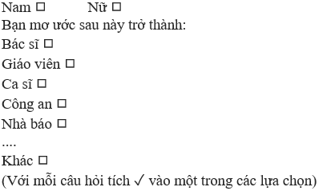  Bước 2: Lập bảng thống kê.  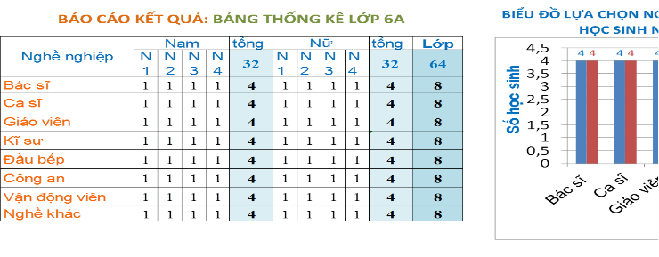  Bước 3: Vẽ biểu đồ.  Biểu đồ 1: Biểu diễn số học sinh theo lựa chọn nghề nghiệp  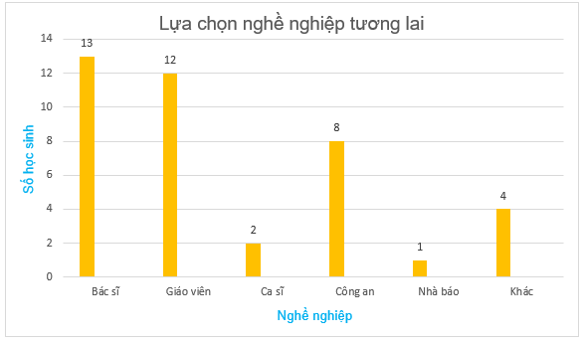  Biểu đồ 2: Biểu diễn số học sinh nam, nữ theo lựa chọn nghề nghiệp.  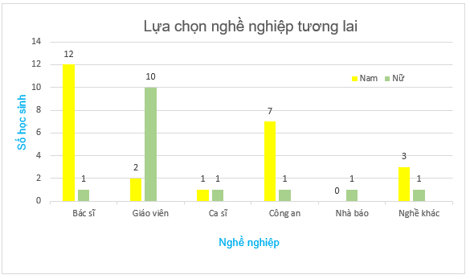  Bước 4: Phân tích dữ liệu  1. Ở biểu đồ 1, ta thấy cột bác sĩ cao nhất với số lượng 13 nên công việc được nhiều bạn lựa chọn nhất là bác sĩ.  Ở biểu đồ 2, ta thấy ở cột màu vàng thể hiện số học sinh nam, cột bác sĩ vẫn cao nhất với số lượng 12 nên công việc được nhiều bạn nam lựa chọn nhất là bác sĩ; còn ở cột màu xanh thể hiện số học sinh nữ, cột giáo viên cao nhất với số lượng 10 nên công việc được nhiều bạn nữ lựa chọn nhất là giáo viên.  2. Do sự phân tích ở ý 2 nên các bạn nam có xu hướng lựa chọn nghề nghiệp bác sĩ còn các bạn nữ có xu hướng lựa chọn nghề giáo viên.

- Ôn lại kiến thức toàn bài
- Đọc trước bài 42:Kết quả có thể và sự kiện trong trò chơi, thí nghiệm”

